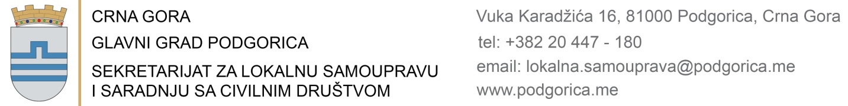

Broj: Datum:

PREDMET: Zahtjev za izmjenu, dopunu i brisanje podataka u Matičnom registru vjenčanih

Molim vas da izvršite izmjenu/dopunu/brisanje podataka u MRV za lice______________________________________
__________________________________________ iz _______________________________, za vjenčanje obavljeno
godine u ________________________________________(mjesto vjenčanja).

Uz prijavu dostavljam sljedeću dokumentaciju:

1.
2.
3.

- Dokaz o uplati administrativne takes u iznosu od 3,00, na žiro račun 510-30267770-79 kod CKB banke).

Podnosioc zahtjeva):

- _________________________

Adresa:______________________________

Broj telefona: _________________________ M.P. ________________________
(POTPIS OVLAŠĆENOG LICA)
e-mail:_______________________________

